Red Lentil Kofte / Mercimek Köftesi
This vegetarian kofte is one of the most popular appetizers of Turkish cuisine.
1 cup red lentil
1/2 cup fine bulgur
1/2 cup olive oil
2 cups of water
1 medium onion, very finely chopped (put it in the blender)
1 tsp cumin
1 tbsp tomato + red pepper paste (if you cannot find red pepper paste you can use 1 tbsp tomato paste)
~1 tsp salt
juice of half or 1 lemon (depends on how you like it: sour or not so sour)
1/3 bunch parsley, finely chopped
1/2 bunch green onion, finely chopped
curly leaf lettuce
- Wash lentils and boil them in 2 cups of water until it almost soaks the water (about 20min).
- Once you turn it off, add bulgur and salt.
Mix once and cover to let the bulgur expand. Let it cool off.
- Heat oil in a pan and add the onion (not the green one!) and cook until soft.
- Add tomato paste and red pepper paste and cook for another 1-2 minutes.
- Add cumin and any other spices you like and stir once you turn it off.
- Add the mix to the lentils which should be cool by now.
- Add half of finely chopped parsley, green onion, and lemon juice to the lentils. Mix all well.
- Take walnut size pieces and give them kofte shape in your hands.
- You can either place lettuce leaves on a serving plate and put koftes on top as in the picture, or serve koftes and lettuce leaves separately. However, when you eat them you should wrap each kofte in a lettuce leaf.

Φακοκεφτέδες
Αυτός ο χορτοφαγικός κεφτές είναι από τα πιό δημοφιλή ορεκτικά της Τουρκικής κουζίνας.
1 κούπα κόκκινη φακή (Τουρκίας)
½ κούπα πολύ λεπτό πληγούρι (Τουρκίας, ειδικό γιά κεφτέδες)
½ κούπα λάδι ελιάς
2 κούπες νερό
1 μέτριο ξερό κρεμμύδι, ψιλοκομμένο
1 κουταλιά γλυκού κίμινο
1 κουταλιά σούπας ντοματοπελτέ
1 κουταλιά σούπας πελτές κόκκινης πιπεριάς
1 κουταλιά γλυκού αλάτι
Χυμός από μισό ή ένα λεμόνι
Μαϊδανός ψιλοκομμένος
Πράσινο κρεμμυδάκι, ψιλοκομμένο
μαρούλι

- Πλύντε τις φακές και βράστε τες στις δύο κούπες νερό μέχρι να το απορροφήσουν σχεδόν (περίπου 20 λεπτά)
- Σβήστε τη φωτιά και προσθέστε το πληγούρι και το αλάτι
Ανακατέψτε μία φορά και σκεπάστε το γιά να φουσκώσει το πληγούρι. Αφήστε το να κρυώσει.

- Ζεστάνετε το λάδι στο τηγάνι και προσθέστε το ξερό κρεμμύδι και βράστε μέχρι να μαλακώσει.
- Προσθέστε τον πελτέ ντομάτας και πιπεριάς και βράστε γιά 1-2 λεπτά ακόμα
- Προσθέστε το κίμινο και ό,τι άλλα μπαχαρικά θέλετε και ανακατέψτε αφού σβήσετε τη φωτιά.

- Προσθέστε το μείγμα στις φακές που τώρα θα έχουν κρυώσει
- Προσθέστε το μισό ψιλοκομμένο μαϊδανό, πράσινο κρεμμύι, χυμό λεμονιού στις φακές.
Ανακατέψτε καλά.

- Πάρτε κομμάτια από το μείγμα σε μέγεθος καρυδιού και πλάστε τα σε σχήμα κεφτέ
- Μπορείτε είτε να τα βάλετε πάνω σε φύλλα μαρουλιού ή να σερβίρετε τους κεφτέδες και το μαρούλι χωριστά. Γιά να τα φάτε, τυλίξτε έναν-έναν τους κεφτέδες σε φύλλο μαρουλιού

Mercimek Köfte – Red Lentil Kofte
Here is a recipe that I love! Contrary to the title, this dish is vegetarian, and one of the most popular appetizers in Turkish home-cooked cuisine.
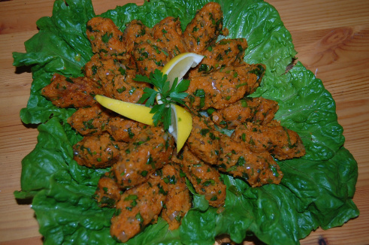
You will need:
- 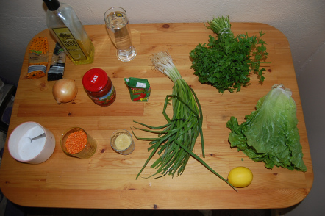1 cup red lentil
- 1/2 cup fine bulgur (can be found at most Middle East food markets or Barbur World Foods; but to be save the trip, call ahead of time)
- 1/2 cup olive oil
- 2 cups of water
- 1 medium onion, very finely chopped
- 1 tbsp tomato paste
- 1 tsp cumin
- 1 tsp paprika powder
- 1 tsp salt
- juice of half a lemon
- 1/2 bunch parsley, finely chopped (after washing make sure the parsley is almost all dry, too much moister will make the kofte too mushy)
- 1/2 bunch green onion, finely chopped
- curly leaf or romaine lettuce
Step 1: In a medium pot, boil 2 cups water. Wash the lentils and add to boiling water. Boil until water is almost all absorbed.
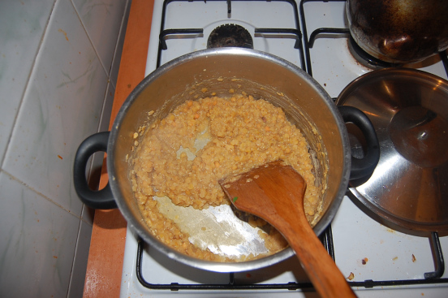

Step 2: Remove lentils from heat and add the bulgur and salt. Lightly mix together, then cover the pot and wait 10-15 min. until the bulgur has absorbed all the water.
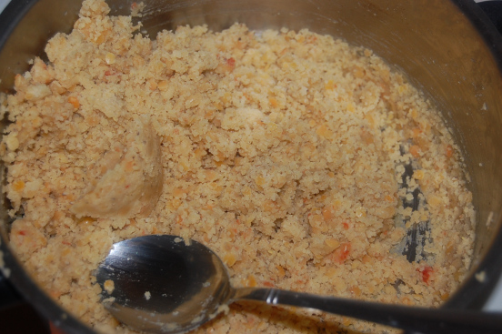

Step 3: While you wait, add the oil to a pan and heat. Saute the onions. Once the onions are soft add the tomato paste, paprika and cumin and cook for another 1-2 min.
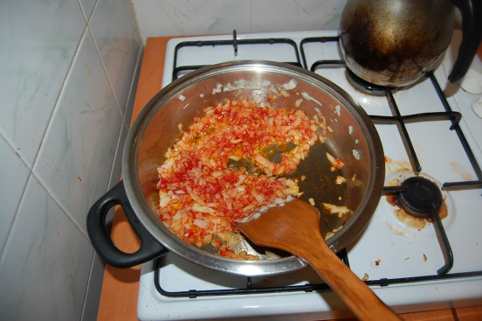
Step 4: Add the onion mixture to the lentil mixture and mix.
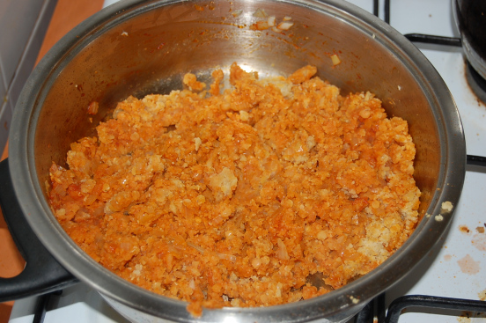
Step 5: Add the parsley, green onions and lemon juice to the lentil mixture and mix well.
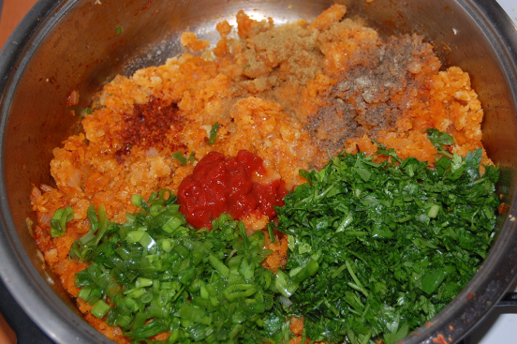
I also added red pepper paste (hard to find in the States), crushed red pepper (spicy!) and black pepper. These are optional.
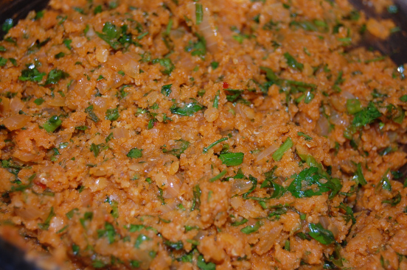
Step 6: Now for the fun and messy part. (Assuming you washed your hands before beginning) Take small handfulls of the kofte mix and squeeze into the palm of your hand. They should form kofte like shapes.
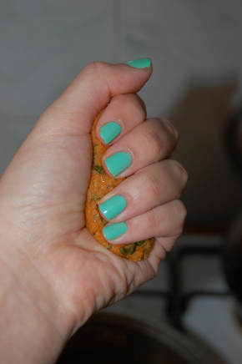
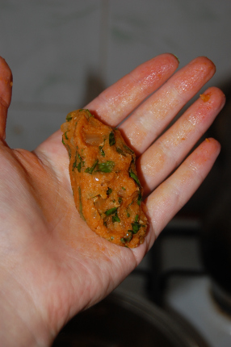
greasy hands means it’s gonna be delicious ^_^
Step 7: Lay out the lettuce leaves on a plate and stack the kofte starting from the outer edge towards the middle. Garnish with lemons.


The kofte is eaten plain or wrapped in lettuce leaves; often people like to add lemon juice for an extra kick.





